研修会の報告
令和元年度 第1回富山地域リハビリテーション研修会
日時：令和元年6月13日 (木) 18：00～19：00
場所：富山市立富山市民病院 3階 講堂
内容：「骨粗鬆症の治療と再骨折予防 ～薬剤師の視点から～」
講師：富山市民病院 薬剤部 萩行 正博
参加者：61名（スタッフ19名、）
・理学療法士13名 ・作業療法12名 ・言語聴覚士2名 ・介護士・介護福祉士3名
・看護師10名 ・ケアマネージャー13名 ・生活相談員1名
・社会福祉士1名 その他6名
・その他2名

研修終了後アンケート結果（39名回収）
【講義について】
①内容について
非常に勉強になった | 勉強になった | 普通 | あまり良くなかった | 良くなかった | 無回答
20人 | 17人 | 2人 | 0人 | 0人 | 0人
②時間について
長かった | ちょうど良かった | 短かった
3人 | 36人 | 0人
③具体的な感想
・骨粗鬆症の治療薬について、またその継続が難しい現状を知ることができた。病院での多職種連携の取り組
みについての大切さとその詳細を知ることができ勉強になった。
・認知症の入居者の転倒を防ぐよう排泄介助・歩行介助をもう一度見直し転倒予防に留意することが大切だと
思った。
・骨粗鬆症は病気だということや転倒・骨折を防ぐ方法・注意点・継続の必要性が分かった。
・骨量検査の結果の見方や判断の仕方が理解できてよかった。
・脆弱性骨折という言葉を初めて聞いた。
・減薬の重要性・必要性について知ることができた。
・薬を飲んでも高齢だからと服薬中断した方が転倒により骨折してしまい理由が分かった。
・ケアマネージャーとして要点を押さえて話をすすめる事が分かり良かった。
☆今後の研修会の要望
・介護予防教室などの地域での取り組みについて知りたい。
・認知症の方々への生活期リハビリテーションについてPT・OT・STとしての視点・現実は？
・腰痛予防や転倒予防として地域の方々に指導している事や体操があればどのように行っているのか知りたい
・地域での認知症への方への関わり・フォローなどの情報を得る機会があるとよい
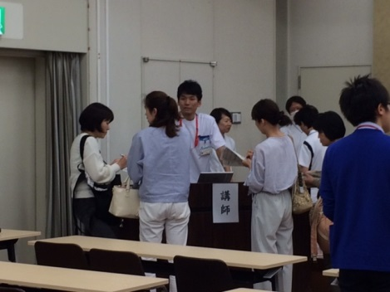
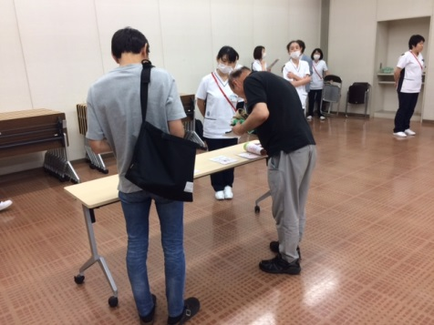
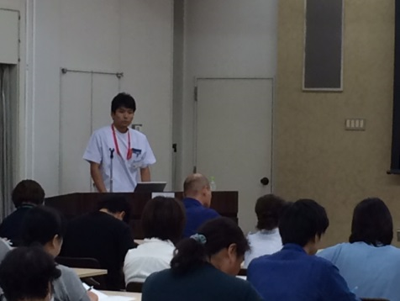

・講義のテンポが少し早く、スライドをもう少しじっくり見たい部分もあった。
・非常に聞き取りやすかった。グラフや絵などがあり見やすかったが、配布資料にメモを取ろうと思っていた
ので資料配布が研修後であることをもう少し早く知れると良かった。
・資料がない分、聞き逃さないように興味深く聞けた。
・配布資料の字をもう少し大きくしていただけると嬉しいです。
・症例の発表は良かったが薬の内容が大まか過ぎて伝わりにくかった。
・説明が丁寧で分かり易かった。

